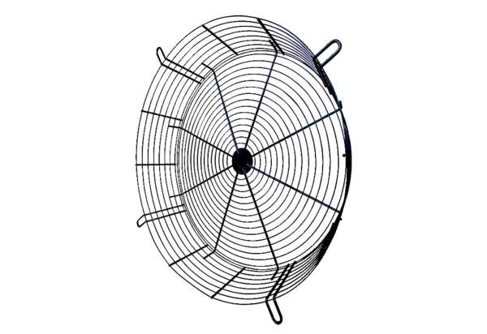Решетка для защиты от прикосновения SGCI 90Комплект поставки: 1 штукАссортимент: C
Номер артикула: 0073.0096Изготовитель: MAICO

